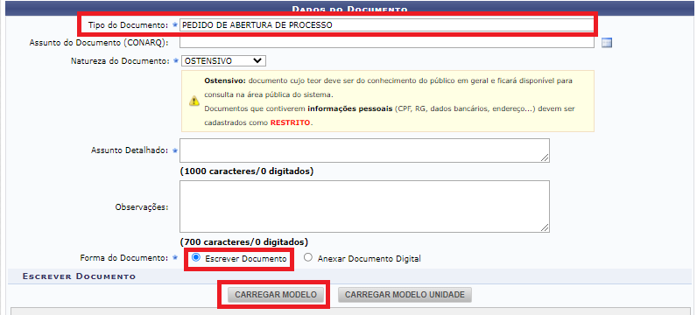

Forma de preenchimento das informações
Solicitamos abertura de processo para celebração de acordo de cooperação técnica entre a UFGD e a Xxxxxx, cujo objeto é a abertura de campos para a realização de estágios curriculares entre si, em consonância com a Lei 11.788/08, para acadêmicos regularmente matriculados nos cursos de graduação na área da saúde de ambas as instituições.

ASSUNTO: UFGD e Xxxxx – Estágios curriculares
Obs. O mesmo texto deverá constar no campo “Assunto detalhado” do formulário SIPAC
PROPONENTE: <<setor que está solicitando a abertura do processo>>
INTERESSADO: <<setor / unidade / servidor / aluno / empresa interessado diretamente no assunto do processo (exemplo: se for um contrato que cobre a UFGD inteira, o interessado é a Universidade Federal da Grande Dourados - UFGD. Se for uma sindicância, o interessado é o setor onde teoricamente ocorreram os fatos em apuração. Se for um registro de diploma, o interessado será o acadêmico).>>
TIPO DE PROCESSO: Convênio de estágio

